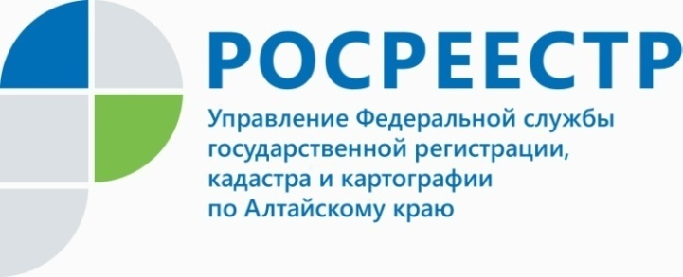
ПРЕСС-РЕЛИЗ

Почему собственнику нужно вносить данные о ранее учтенном объекте?
В Управление Росреестра по Алтайскому краю обращаются владельцы недвижимости, у которых права на объекты были оформлены до 1998 года (ранее учтенные). В связи со вступившим в силу с января текущего года законом об отмене оплаты госпошлины на регистрацию такого объекта и внесение о нем данных
в ЕГРН (единый государственный реестр недвижимости) – Закон № 518-ФЗ,
у граждан возникает вопрос, насколько важно пройти такую процедуру и как срочно это сделать.
«В риэлторской практике встречаются сделки с ранее учтенными объектами недвижимости, но в процессе их оформления не возникает дополнительных сложностей, - рассказывает барнаульский риэлтор Оксана Клипенштейн. -
Тем не менее, сейчас я рекомендую собственникам внести данные о таких объектах в ЕГРН, поскольку это можно сделать, во-первых, бесплатно, а во-вторых, такая процедура обеспечит сохранность имущества, поскольку гражданам, чьи контактные данные (e-mail) внесены в реестр, на электронный адрес приходит вся информация о действиях, совершаемых с недвижимостью от ограничений до отчуждения прав».
Для внесения изменений необходимо обратиться в ближайший офис МФЦ
с имеющимися правоустанавливающими документами. «Важно учитывать, что сведения о ранее возникших правах на недвижимое имущество автоматически в ЕГРН не вносятся, в связи с чем правообладателю нужно обратиться с заявлением о государственной регистрации ранее возникших прав и необходимыми для такой регистрации документами», - отмечает заместитель руководителя Управления Росреестра по Алтайскому краю Елена Бандурова.
____________________________________________________________________________________________________________
Об Управлении Росреестра по Алтайскому краю
Управление Федеральной службы государственной регистрации, кадастра и картографии по Алтайскому краю (Управление Росреестра по Алтайскому краю) является территориальным органом Федеральной службы государственной регистрации, кадастра и картографии (Росреестр), осуществляющим функции по государственной регистрации прав на недвижимое имущество и сделок с ним, по оказанию государственных услуг в сфере осуществления государственного кадастрового учета недвижимого имущества, землеустройства, государственного мониторинга земель, государственной кадастровой оценке, геодезии и картографии. Выполняет функции по организации единой системы государственного кадастрового учета и государственной регистрации прав на недвижимое имущество, инфраструктуры пространственных данных РФ. Ведомство осуществляет федеральный государственный надзор в области геодезии и картографии, государственный земельный надзор, государственный надзор за деятельностью саморегулируемых организаций кадастровых инженеров, оценщиков и арбитражных управляющих. Подведомственное учреждение Управления - филиал ФГБУ «ФКП Росреестра» по Алтайскому краю. Руководитель Управления, главный регистратор Алтайского края - Юрий Викторович Калашников.
Контакты для СМИ
Юлия Морозова
пресс-секретарь Управления Росреестра по Алтайскому краю
+7 913-247-86-04
+7 (3852) 29 17 27
22press_rosreestr@mail.ru
www.rosreestr.ru
656002, Барнаул, ул. Советская, д. 16
Подписывайтесь на нас в Инстаграм:

rosreestr_altaiskii_krai

